**Какие болезни провоцирует курение**



По статистике ВОЗ, ежегодно от употребления табачной продукции умирает 8 миллионов человек, и ещё миллион становятся жертвами пассивного курения. Можно без сомнений назвать табак одним из самых токсичных веществ на планете — и тем трагичнее факт, что многие начинают курить совершенно добровольно. Расстаться с пагубной зависимостью непросто, но это возможно и необходимо, поскольку в противном случае риску подвергаются практически все органы и системы человеческого тела.

Болезни, которые вызывает курение и бездымное употребление табака

Безопасного способа употреблять табак не существует. Так называемые «бездымные» варианты, включающие в себя снюс, жевательный и нюхательный табак, также вредят организму. Но наиболее серьёзный вред наносит самый популярный способ употребления — курение. Сюда относится курение сигарет, сигарилл, кретеков, кальяна, биди, самокруток, электронных испарителей, а также систем нагревания табака.

Чем опасно употребление табака?

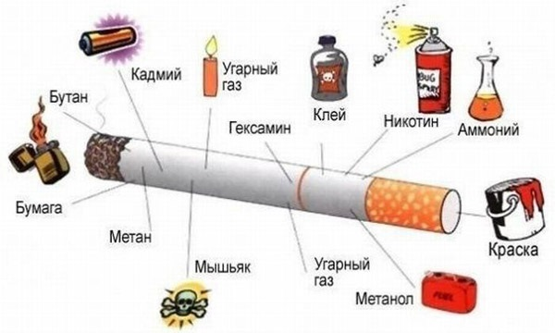

* Сердечно-сосудистые заболевания — инфаркт, инсульт и другие — являются причиной каждой третьей смерти на планете. Риск развития инсульта у курильщиков вдвое выше, чем у некурящих, а инфаркта — в четыре раза выше. Из-за табака образуются тромбы и бляшки в коронарных артериях. Ухудшение кровоснабжения в конечности может привести к гангрене, а значит — к необходимости ампутации конечности, чтобы сохранить жизнь.
* Рак ротовой полости и горла. Первый чрезвычайно летален: во многих случаях срок жизни онкологического больного не превышает пяти лет, а лечение подразумевает деформацию лица, утрату способности глотать, жевать и говорить. После хирургического удаления опухоли из гортани пациенту может потребоваться трахеостомия — установка трубки взамен утраченного пищевода.
* Рак лёгких — самое распространённое и одно из наиболее летальных заболеваний курильщиков: по сравнению с некурящими, у зависимых риск заболеть раком лёгких возрастает в 22 раза. Курение — ведущая причина развития рака лёгких, причём как у активных курильщиков, так и у пассивных, которые регулярно подвергаются «обработке» дымом на работе и дома.
* Хроническая обструктивная болезнь лёгких (ХОБЛ) развивается у каждого пятого курильщика: это в 3–4 раза чаще, чем у некурящих людей. В зоне особенного риска — подростки, которые приобрели зависимость до окончательного формирования лёгких. Из-за ХОБЛ человек утрачивает способность нормально вдыхать кислород и выдыхать углекислый газ, поэтому многие больные вынуждены прибегать к постоянному использованию кислородных масок.
* Туберкулёз. В латентной форме туберкулёз имеет четверть населения планеты, и табакокурение увеличивает риск перехода болезни в активную фазу в два раза. Эта патология серьёзным образом поражает лёгкие, приводит к ухудшению дыхательной функции, к потере работоспособности и смерти от дыхательной недостаточности.
* Эректильная дисфункция и другие болезни репродуктивной сферы гораздо чаще встречаются у курильщиков, чем у некурящих. Табакокурение приводит к ухудшению кровообращения, которое необходимо для нормальной эрекции. У женщин раньше наступает менопауза, потому что табак угнетает формирование яйцеклеток. Курящие женщины имеют более болезненную менструацию.

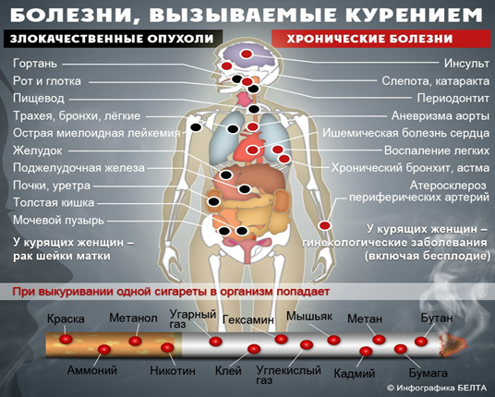

* Врождённые пороки у младенцев, внутриутробная смерть и синдром внезапной младенческой смерти (СВМС). Известно, что курение во время беременности приводит к многочисленным патологиям плода из-за повреждения ДНК и ухудшения морфологии сперматозоидов. Риск родить ребёнка с заячьей губой или волчьим нёбом у курящих родителей гораздо выше, чем у некурящих.
* Потеря зрения и слуха. Статистически у курящих выше риск развития возрастной макулярной дегенерации, которая приводит к ухудшению или даже полной потери зрения, выше риск возникновения катаракты и глаукомы. Постоянное взаимодействие с дымом приводит к «синдрому сухого глаза». Часто у курильщиков развиваются проблемы со слухом, что связано с ухудшением кровоснабжения улитки уха.
* Иммунная система у курильщиков работает хуже, чем у некурящих. Особенному риску подвергаются люди с генетической предрасположенностью к аутоиммунным заболеваниям: табакокурение может привести к развитию болезни Крона, ревматоидного артрита, различных инфекционных заболеваний. Курильщики значительно чаще болеют простудными и инфекционными заболеваниями, в том числе лёгочными. У ВИЧ-инфицированных курильщиков срок жизни сокращается на 12,5 лет по сравнению с некурящими при условии прохождения антиретровирусной терапии.
* Болезни ЖКТ — гастрит, язвы, болезнь Крона, онкологические заболевания желудка и кишечника — куда чаще встречаются у зависимых от курения людей, чем у тех, которые не курят совсем.
* Стоматологические заболевания. Содержащиеся в сигарете смолы и никотин наносят сильный вред зубам, и первым, на что обращает внимание курильщик, становится пожелтение эмали. Однако это не всё: следом за эстетическими проблемами приходят функциональные: развивается язвенно-некротический гингивостоматит дёсен, который приводит к парадонтиту и парадонтозу. Эти состояния сопровождаются кровоточивостью дёсен, повышенным слюноотделением, постоянным дурным запахом изо рта и привкусом меди. Характерным заболеванием курильщиков является и никотиновый стоматит — патологическое ороговение тканей верхнего нёба.

**Каждая сигарета, которую вы курите, вредна!**

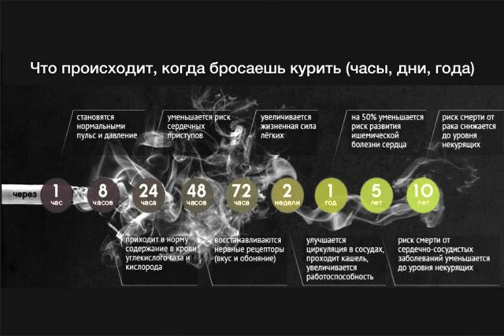

Берегите себя и окружающих!

В случае возникновения нештатной ситуации санитарно-эпидемиологического характера для получения консультации и защиты своих прав вы можете обратиться в Единый консультационный центр Роспотребнадзора 8 800 555 49 43.

# санпросвет

Информация подготовлена по материалам: <https://cgon.rospotrebnadzor.ru>